研究發展處簡介
沿革
本校於民國90年成立「研究發展中心」，歷經擘畫開創及基礎建設時期，為能更加完善推動本校學術研究發展及國內外學術合作交流等業務需求，故於92學年改制為「研究發展處」。
本處現有研發長、副研發長、組長及助理三人，下設學術發展組及實驗動物中心。學術發展組之主要任務為提供教師完善的研究環境、協助並推動國、內外學術交流以及跨校、跨院系所整合性研究發展相關事宜。而為確保本校動物實驗之品質，於106學年增設實驗動物中心，以建置良好的實驗動物飼育環境及動物實驗場域，進而提升本校研究競爭力。
宗旨、使命
本處設立的目的在於推動本校學術發展之全面性及國際性。業務包含協調規劃校院系間跨領域學術研究、校際間締盟拓展研究合作機會、辦理公民營機構之專題研究計畫、蒐集教師專長資料提供學術交流諮詢服務等任務。在國際學術方面，本處致力於提升本校在 THE 與 QS 等世界排名的競爭力，期許能擴展本校國際能見度，進入世界百大之行列。
為了實踐成為國際一流綜合型大學的願景，本處重點工作如下：
- 研擬各式獎勵辦法鼓勵教師發表研究成果。
- 洞悉全球發展趨勢，應用本校優勢條件，積極推動與國內外其他大學院校合作之機會。
- 積極協助教師爭取科技部、教育部等部會之專案研究計畫。
- 加強深化與中國醫藥大學及亞大附醫之策略聯盟合作交流，協助計畫媒合以及舉行學術討論會議。
- 積極延攬國外傑出學者及培育優秀年輕學者，以建立本校優質研究團隊。
- 整合學校研究能量，提升本校世界大學排名名次。
- 提升國際學術品質，舉辦或協辦國際學術活動及研討會。
- 推廣國際學術交流，辦理師生出席國際研討會、教師短期出國訪問事宜。
- 設置實驗動物照護及使用委員會與生物安全委員會負責本校研究計畫審查，監督在研究及教育之人道動物使用及生物實驗安全性。
- 執行研究與倫理審查委員會(IRB)送審查之業務，保障人體研究受試者之權利與福祉並確保研究品質

- 109 年度共獲得 177件科技部專題研究計畫(含 114件大專生專題研究計畫)，大專生專題研究計畫案件數佔全國排名第 5 名、私立大學排名第 3 名。
- 109年度教學實踐研究計畫共計申請63件計畫案，核定共通過31件，獲核定補助額度總計新臺幣763萬6,000元，名列全國大專院校第4名。
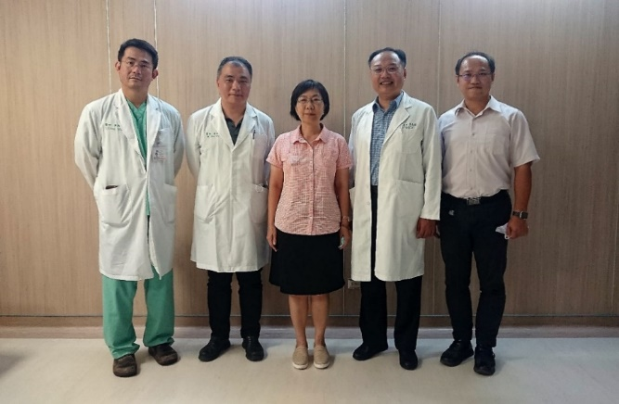
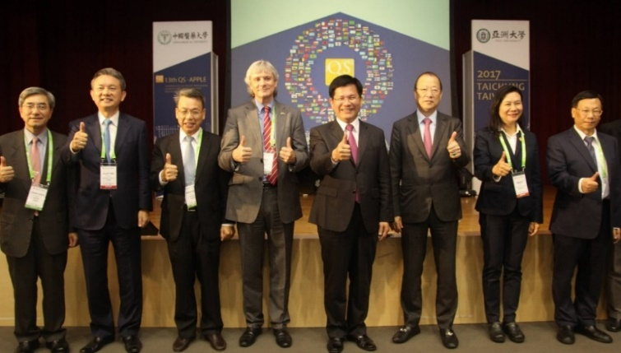
- 與中國醫大、中醫大附醫及亞大附醫保持密切學術合作，持續推動校院平台合作計畫。
與亞大附醫醫師洽談跨校院研究合作計畫。
亞洲大學、中國醫藥大學與英國高等教育評鑑機構Quacquarelli Symonds（QS）2017年聯合舉辦「第13屆 QS-APPLE亞太地區專業教育領導人會議」。
近來世界各大學更加重視排名，競爭更趨激烈，本校世界排名名次持續上升、表現亮眼，近三年國際排名成績如下:
國際排行 | 排名 | 2018 | 2019 | 2020
THE世界大學 | 世界排名 | 842 | 934 | 842
THE世界大學 | 全台排名 | 20 | 19 | 11
亞洲大學 | 世界排名 | 196 | 215 | 146
亞洲大學 | 全台排名 | 17 | 17 | 10
年輕大學 | 世界排名 | 201-250 | 249 | 194
年輕大學 | 全台排名 | 5 | 6 | 3
QS亞洲最佳大學 | 世界排名 | 271-280 | 301-350 | 291-300
QS亞洲最佳大學 | 全台排名 | 23 | 27 | 26
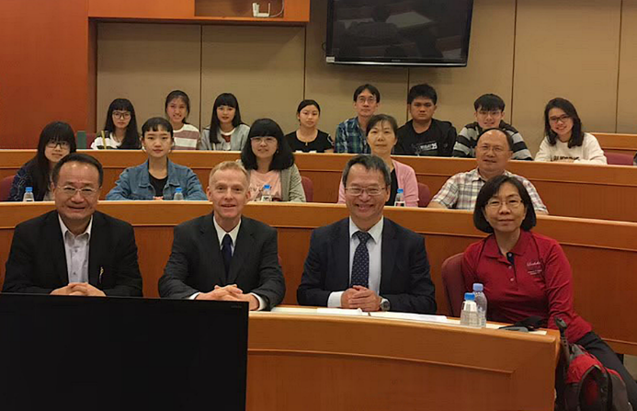
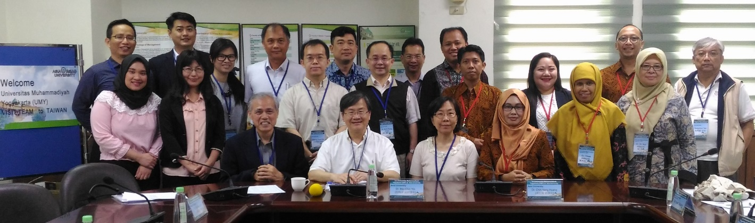
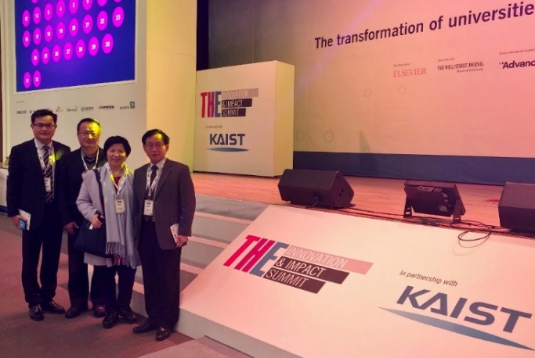
期許
邀請英國John Alan Hunt 教授於2018年至亞大演講。
2018年 Muhammadiyah University of Yogyakarta大學7位學者專家，來訪亞大洽談國際學術研究合作計畫
亞洲大學長官至韓國出席英國泰晤士報主辦的2019年創新暨影響力高峰會。
本處將持續整合校內資源，強化本校研究計畫及論文之質量及數量，並順應研究趨勢，集中研發能量於推動跨領域整合型研究。同時透過與國、內外研究機構及學校之合作及學術交流活動，拓展本校學術合作之交流空間，增強本校研究能量、提高國際競爭力，使本校達成成為世界百大之目標，亦為國家培育出高強研究人才盡一份力。

結語
本校創校20週年，在國內、國際上皆獲致亮眼成績，未來本處將傾力建構本校優質的研究環境，除鞏固現有資源亦將持續拓展國際視野，並努力配合本校發展目標。相信在創辦人 蔡長海博士、校長 蔡進發博士的卓越領導下，將會再接再厲繼續創造更好佳績。

Research and Development Office
Research and Development (R&D) Office, Asia University (AU) was established in 2003. This Office has dean, associate dean, deputy director, 3 team members and 4 executive secretaries. In addition, laboratory animal center was added in the 2017 to build a good breeding and experimental environment for laboratory animals, which enhances the research competitiveness of AU.
Mission
The mission of this office is to promote the comprehensiveness and internationality of academic development of AU. The tasks include coordinating and planning cross-disciplinary academic researches between AU and other national or international institutes, forming alliances to expand and intensify research cooperation opportunities, handling special research projects for organizations, collecting teacher expertise and providing academic exchange consulting services. This office is also responsible for AU’s international academic performance, which is reflected in the world rankings such as THE and QS.
In order to become a world-class excellent university, the key works of this office are as follows:
- Develop various strategy to encourage faculties to publish research outcome
- Observe global development trends, apply the advantages of AU and promote opportunities to cooperate with other universities
- Assist faculties to apply research projects from the Ministry of Science and Technology, Ministry of Education and other ministries
- Integrate the research sources of AU, and improve the ranking of the university in the world
- Improve the quality of AU’s international academic performance, organize or co-organize international academic activities and seminars.
- Set up a laboratory animal care and use committee and a biosafety committee to ensure the welfare and safety in the use of humane and animals in research and education
Expect
The Office will keep integrating the resources of AU, strengthen the quality and quantity of AU’s research projects and papers, and improve international competitiveness, so that AU could achieve the goal of becoming the top university in the world. We believe that under the outstanding leadership of the founder, Dr. Chang-Hai Tsai and the president, Dr. Jeffrey JP Tsai, we will complete our mission and contribute to the progression of AU.

調整邊界上下左右各保留2.5mm，調整行距為單行間距，超過行政單位配給頁數4頁，再麻煩單位修正。

